## Office去除从internet下载提示受保护的视图

找到excel中的选项，如图：

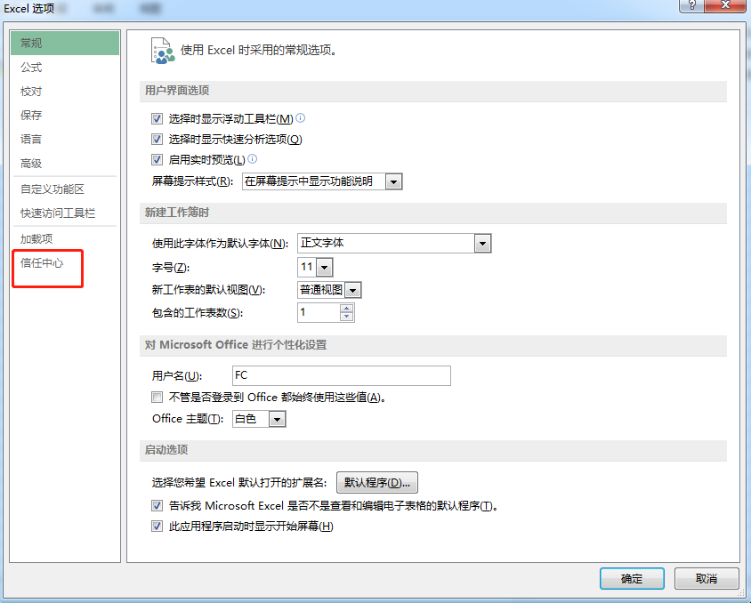

选择信任中心，然后点击信任中心设置

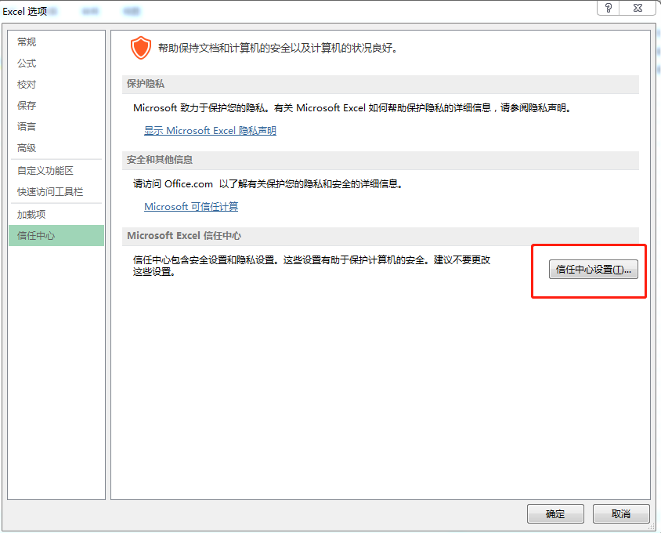

然后选择受保护的视图，去掉如图中的勾：

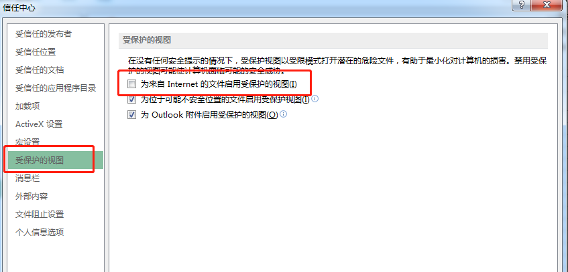

最后，点击确定。